GUATEMALA Y LOS MAYAS
7 Noches/ 8 Días

SALIDAS: Opera todos los Martes o Viernes
MÍNIMO: 2 Pasajeros. Servicios en Regular.
VIGENCIA DE VENTA: Hasta el 19 de Diciembre del 2025. (No opera durante la época de semana santa y fin de año)

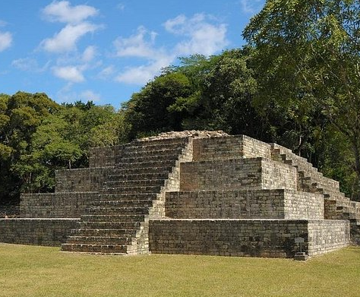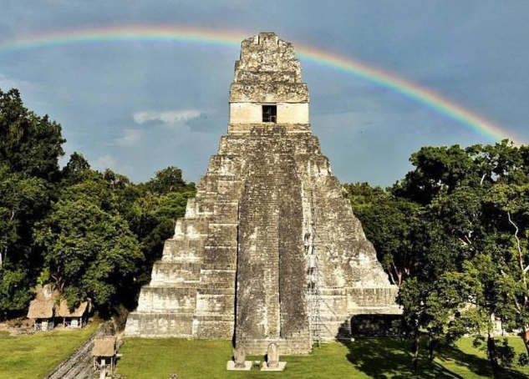

ITINERARIO
DÍA 1. VIERNES O MARTES
CIUDAD DE GUATEMALA/ ANTIGUA GUATEMALA.
Recibimiento en el Aeropuerto Internacional La Aurora y traslado a la ciudad de Antigua Guatemala. Alojamiento.

DÍA 2. SÁBADO O MIÉRCOLES
ANTIGUA GUATEMALA.
Desayuno americano. Los pasajeros iniciarán el recorrido peatonal a las 09:00 am en Antigua Guatemala. Allí conocerán la Plaza Mayor, la Fábrica de Jade y las iglesias de La Merced, La Catedral y San Francisco. (No incluye almuerzo). Posteriormente, traslado al hotel. Tarde libre. Para los pasajeros que deseen aprovechar la tarde podrían tomar la excursión opcional a Hobbitenango que tiene un costo de US 32.00 por persona. Alojamiento.

DÍA 3. DOMINGO O JUEVES
ANTIGUA GUATEMALA – CHICHICASTENANGO – LAGO DE ATITLÁN (PANAJACHEL)
Desayuno americano. Bien temprano, los pasajeros serán trasladados hacia Chichicastenango, donde conocerán la Iglesia de Santo Tomás, construida hace más de 400 años. En su interior, podrán apreciar la mezcla del misticismo y el catolicismo. También podrán conocer el mercado de Chichicastenango, el más grande de la región, que se lleva a cabo únicamente los jueves y domingos. Luego, traslado a Panajachel. (No incluye almuerzo). Tarde libre. Alojamiento.

DÍA 4. LUNES O VIERNES
LAGO DE ATITLÁN (PANAJACHEL) – SAN JUAN LA LAGUNA – CIUDAD DE GUATEMALA.
Desayuno americano. Traslado al muelle municipal para abordar la lancha privada que los conducirá hacia el poblado de San Juan La Laguna. Al llegar, harán una caminata por sus principales calles y visitarán la iglesia católica. Posteriormente, visitarán la fábrica de chocolate, continuarán a la fábrica de textiles y finalizarán la visita con los artesanos de las plantas medicinales. Retorno a Panajachel (no incluye almuerzo). Por la tarde, traslado hacia Ciudad de Guatemala. Alojamiento.

DÍA 5. MARTES O SÁBADO
CIUDAD DE GUATEMALA – COPÁN
Desayuno americano. Salida hacia el nororiente del país hasta llegar a la frontera. Visita al sitio arqueológico de Copán, donde apreciará el campo de juego de pelota y las pirámides. (No incluye: Túneles, Las Sepulturas y Museo). Traslado al hotel y alojamiento.

DÍA 6. MIÉRCOLES O DOMINGO
Copán – Quiriguá - Ciudad de Guatemala.
Desayuno americano. Salida de Copán con destino hacia el Caribe guatemalteco. En ruta visita al sitio arqueológico de Quiriguá, donde conocerán las estelas más grandes de la civilización Maya. Posteriormente los pasajeros serán trasladados hacia la Ciudad de Guatemala. Alojamiento.

DÍA 7. JUEVES O LUNES
CIUDAD DE GUATEMALA – TIKAL – CIUDAD DE GUATEMALA
(No incluye desayuno). Los pasajeros abordarán el bus en su hotel a las 04:00 am y serán llevados al aeropuerto para abordar el avión rumbo a Flores (boleto aéreo no incluido). Recepción en el aeropuerto y posterior traslado hacia el sitio arqueológico de Tikal, una de las ciudades más importantes de los mayas. Se visitará el Complejo Q y R, la Acrópolis Central, los templos I "El Gran Jaguar" y II "Los Mascarones", y Mundo Perdido. Almuerzo incluido (excepto bebidas). Luego, traslado al aeropuerto para abordar el vuelo hacia la Ciudad de Guatemala. Recepción y traslado al hotel. Alojamiento.

DÍA 8. VIERNES O MARTES
CIUDAD DE GUATEMALA
Desayuno americano. Tiempo libre hasta la hora de ser trasladado al aeropuerto internacional La Aurora.

¡Fin de nuestros servicios!

TARIFA POR PERSONA EN DÓLARES DESDE

CAT | HOTELES | DOBLE | TRIPLE | SENCILLA | NIÑOS 3 - 11 AÑOS
3* | Antigua Guatemala: Hotel El Carmen  Atitlán: Hotel Regis  Ciudad de Guatemala: Hotel Stofella  Copan: Hotel Plaza Copan | 1.457 USD | 1.357 USD | 1.783 USD | 927 USD
4* | Antigua Guatemala: Hotel Aurora  Atitlán: Hotel Porta del Lago  Ciudad de Guatemala: Hotel Tikal Futura  Copan: Hotel Marina Copan | 1.645 USD | 1.519 USD | 2.151 USD | 1.051 USD
5* | Antigua Guatemala: Hotel Camino Real Antigua  Atitlán: Hotel Atitlán  Ciudad de Guatemala: Hotel Westin Camino Real  Copan: Hotel Marina Copan | 1.951 USD | 1.769 USD | 2.777 USD | 1.239 USD

Suplemento para 1 pasajero viajando solo en cualquier categoría USD 1.140 + Tarifa en sencilla

INCLUYE:
- 2 noches de alojamiento en Antigua Guatemala.
- 1 noche de alojamiento en Panajachel.
- 3 noche de alojamiento en Ciudad de Guatemala.
- 1 noche de alojamiento en Copan
- 7 desayunos americanos.
- 1 almuerzo servido dentro del Parque Nacional de Tikal. (No Incluye Bebidas).
- Impuesto de salida entre Guatemala y Honduras.
- Admisiones a los lugares a visitar.
- Guía especializado en todo el recorrido.
- Bus de turismo con aire acondicionado.
- Impuestos hoteleros
- Servicios en regular y/o en Privado.
- Tarjeta de asistencia médica.

NO INCLUYE:
- Tiquetes aéreos internacionales (consulta por nuestras tarifas especiales).
- Tiquete aéreo interno con ruta Ciudad de Guatemala – Flores – Ciudad de Guatemala. (consulta por nuestras tarifas especiales).
- Comidas y bebidas no mencionadas en el itinerario.
- Gastos extras en los hoteles.
- Propinas (Maleteros, Guía, restaurante, etc.)
- Fee Bancario.

CONDICIONES:
- La tarifa por persona en dólares, se liquida a la TRM negociada.
- Para garantía de reserva se requiere un depósito del 30 % del valor del paquete por persona.
- El pago total deberá realizarse 60 días antes del inicio del circuito.
- La hora de Check in es a las 03:00 pm y Check out a las 12:00 pm.
- Tarifas NO aplican para Fórmula 1 y Día de Muertos (24 oct al 5 nov). playas no aplica en semana santa y fiestas decembrinas.
- El orden del itinerario puede variar según disponibilidad de los hoteles o según los días operativos de cada tour.
- Si los pasajeros desean tomar la excursión a Tikal, deben enviar copia del pasaporte al momento de solicitar la reserva.
- Último día para recibir solicitudes de reservaciones 6 de noviembre de 2025.
- Tours operados en servicio regular-compartido.
- El orden de los servicios podrá ser variado a criterio del operador, para poder garantizar la prestación óptima de los mismos y la completa seguridad de los viajeros.

CAMBIOS Y/O CANCELACIONES:
Los cambios y/o cancelaciones deben hacerse por escrito por correo electrónico, cancelaciones y/o cambios verbales no serán aceptados. En el caso que el pasajero cancele servicios y/o hoteles estando de viaje, es importante que obtenga del operador u hotel un número de cancelación. En todos los casos nos reservamos el derecho de cobrar un cargo por los cambios hechos.

PENALIDADES Y GASTOS POR CANCELACIONES:
Cancelación sin gastos a 20 días antes del inicio de viaje.
Cancelación con gastos al 50% a menos de 19 - 12 días de inicio de viaje
Cancelación con gastos al 75% a menos de 11- 8 días de inicio de viaje
Cancelación con gastos al 100% a menos de 7 días de inicio de viaje y/o no show

NO SHOW: En caso de que el cliente no se presente, el servicio será considerado prestado.
No tendrá derecho a devolución. Cambios hechos fuera del tiempo están sujetos a cargos.

RECOMENDACIONES:
- La moneda de Guatemala es el quetzal y actualmente su equivalencia es 1 euro=8,67 quetzales.
- Además de las tarjetas, en un viaje a Guatemala también es necesario llevar efectivo para hacer pagos en lugares en los que no las acepten.
- Entre las compañías de autobuses más recomendadas, están Maya de Oro o Hedman Alas, que se encuentran entre las más seguras.
- El voltaje es de 120V, frecuencia 60Hz y las clavijas de los enchufes son tipo A/B/G/I.
- https://inguat.gob.gt/index.php

REQUISITOS:
- Pasaporte con vigencia de mínimo 6 meses a partir de la fecha de viaje.
- Tiquete aéreo ida y regreso.
- Voucher de alojamiento y demostrar solvencia económica.
- Vacuna contra la Malaria recomendable.
- La información debe ser confirmada permanentemente, debido a que las embajadas y consulados se reservan el derecho de modificar sin previo aviso la documentación y requisitos establecidos. https://apply.joinsherpa.com/travel-restrictions/GTM?affiliateId=sherpa&language=es-XL&originCountry=COL
CLÁUSULA DE RESPONSABILIDAD: https://www.tropitours.co/es/clausula-de-responsabilidad
Es responsabilidad del viajero y su agente de viajes, asegurar todos los requisitos de viaje, por lo cual TROPITOURS.CO, declina toda responsabilidad monetaria en caso de ser rechazado en el abordaje por falta de los requisitos completos. Todos los gastos generados serán por cuenta del viajero y se aplicarán las condiciones establecidas.

